INSTITUTO DE SEGURIDAD Y SERVICIOS SOCIALES DE LOS TRABAJADORES DEL ESTADO
INFORME DE PASIVOS CONTINGENTES

Los pasivos contingentes provienen de hechos específicos e independientes que se originaron en algún momento del pasado y que dependiendo de la evolución particular de cada caso pueden desaparecer o convertirse en pasivos reales. Estos pasivos se originan a través de las demandas y las sentencias en materia de juicios, garantías, avales, jubilaciones, etc. En ese sentido, a continuación se describen los cuatro tipos de pasivos contingentes del Instituto:
- Materia laboral: son aquellos juicios en los que principalmente se demanda el despido injustificado.
- Materia civil: son aquellos juicios en los que la controversia puede ser la propiedad y los demás derechos reales, las obligaciones y contratos.
- Responsabilidad patrimonial: son aquellas reclamaciones que se llevan en vía administrativa y los juicios que provienen de esas reclamaciones, que señala la Ley Federal de Responsabilidad del Estado.
- Asuntos administrativos: se refieren a aquellos juicios tramitados ante el Tribunal Federal de Justicia Administrativa y que no son en materia pensionaria.
Los pasivos contingentes al cierre del Ejercicio Fiscal 2020 resultaron de 5,959 asuntos que, comparado con el 2019, se incrementaron 7.8 por ciento. La Gráfica 61 presenta la distribución por tipo de asuntos que generaron pasivos contingentes al cierre del 2020.

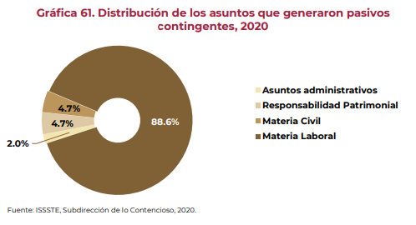

Los asuntos en materia laboral concentraron 5,281 asuntos, seguidos de 283 asuntos de responsabilidad patrimonial, 278 asuntos en materia civil y 117 asuntos administrativos. Estos asuntos acumularon un monto total de 15,745 mdp, lo que representa una disminución de 36.4 por ciento respecto al año anterior (24,766 mdp en 2019). La Gráfica 62 muestra la variación en el monto de los tipos de pasivos contingentes en los años 2019 y 2020.

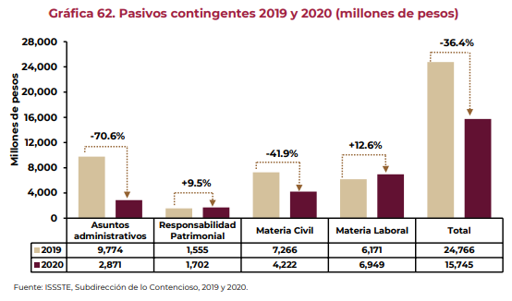
Durante 2020 se observó una disminución de 70.6 por ciento en el monto de los asuntos administrativos, aunque comparado con el año 2019, se registró un incremento de 71 asuntos. Por otra parte, los pasivos de responsabilidad patrimonial se incrementaron 9.5 por ciento con una disminución de 88 asuntos.
Asimismo, en materia civil, el monto disminuyó 41.9 por ciento, mientras que se registraron dos asuntos más que en el año anterior y en materia laboral, el monto se incrementó 12.6 por ciento, con un aumento de 445 asuntos.

Pasivos Laborales del ISSSTE en su calidad de patrón
En cumplimiento de lo establecido en el Artículo 214, fracción XIX, inciso d) de la Ley ISSSTE, en este apartado se presenta la valuación del pasivo laboral y el análisis estadístico de los diferentes factores que se toman en cuenta para la determinación del mismo.
La estimación se realiza con base en la NIF D-3 “Beneficios a los empleados”, emitida por el Consejo Mexicano de Normas de Información Financiera, A.C. (CINIF).
El pasivo laboral del ISSSTE hace referencia a un pasivo contingente que representa las obligaciones contractuales que adquiere el Instituto con sus trabajadores a través de las prestaciones y beneficios económicos establecidos en la Ley Federal del Trabajo y en las Condiciones Generales de Trabajo del ISSSTE en su calidad de patrón.
En el Esquema 3, se describen los beneficios considerados en la valuación del pasivo laboral contingente del Instituto en su calidad de patrón
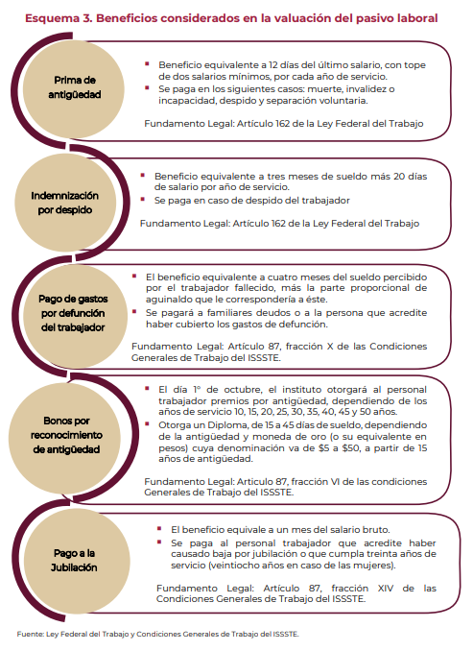
Los principales resultados de la valuación actuarial del pasivo laboral son la Obligación por Beneficios Definidos (OBD) que representa la proporción de las obligaciones totales calculadas en función de los años de servicio de los trabajadores con respecto al total de los años acumulados al momento de realizar el pago de los beneficios. Se presentan de acuerdo con lo siguiente:
- Beneficios directos a largo plazo: donde se considera el Bonos por reconocimiento de antigüedad.
- Beneficios por terminación: la prima por antigüedad, indemnización por despido y los gastos por defunción.
- Beneficios post-empleo: la prima de antigüedad, la indemnización y el pago de la jubilación otorgada al momento de retiro del trabajador.
Adicionalmente, se genera el costo laboral del servicio actual, que forma parte del Costo Neto del periodo y que representa el costo para el Instituto por el aumento de un año en la antigüedad de los trabajadores. Los componentes que lo integran son:

- Costo del Servicio:
  - Costo laboral del servicio actual, asociado al reconocimiento de un año más de antigüedad de los trabajadores. ⎥
  - Costo laboral de servicios pasados, asociado al reconocimiento del pasivo actuarial.
- Interés Neto sobre el Pasivo Neto por Beneficios Definidos.

Análisis de la población
Al 31 de diciembre del 2020, el total de trabajadores que laboraron en el Instituto y en sus Órganos Desconcentrados PENSIONISSSTE, FOVISSSTE y SUPERISSSTE fueron 105,912. Con respecto al año anterior, la población de los trabajadores se incrementó 1.9 por ciento. Las características demográficas como la edad, la antigüedad y el salario de los trabajadores son determinantes en la valuación del pasivo laboral. La Tabla 11 presenta distribución por Órgano Desconcentrado de las principales características de la población de trabajadores del Instituto.
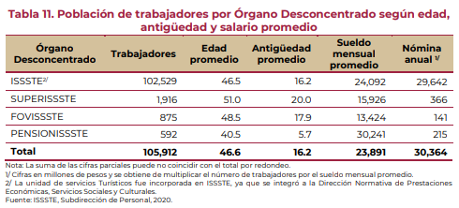
En comparación con el año anterior, FOVISSSTE tuvo un incremento de 23.7 por ciento en el salario promedio, ya que en 2019 fue de 10,855 pesos y en 2020 ascendió a 13,424 pesos. En contraste, SUPERISSSTE presentó un decremento del 5.8 por ciento al pasar de un sueldo promedio de 16,910 pesos en 2019 a 15,926 pesos en 2020.
Por su parte, de los 105,912 trabajadores del ISSSTE, 60.5 por ciento son mujeres y 39.5 por ciento son hombres. Además, de acuerdo con lo reportado en el capítulo de entorno epidemiológico, demográfico y económico de este informe, se observó que en 2020 más del 66 por ciento de la población de trabajadores se encuentran entre los 35 y 60 años.
La mayor parte de los beneficios valuados en los pasivos laborales se encuentran en función de los años de servicio prestados por los trabajadores, por ello, en la Gráfica 63 se muestra la distribución de la población trabajadora por quinquenios de antigüedad y sexo.
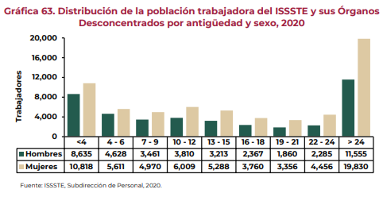
Existe una alta concentración de trabajadores con antigüedades menores a 10 años (36%). Particularmente, los trabajadores con menos de cuatro años representan 18.4 por ciento del total; mientras que, los trabajadores con más de 24 años de antigüedad reúnen 29.6 por ciento del total.
Otro factor relevante para estimar el pasivo laboral es el salario del trabajador, pues los beneficios establecidos en la valuación de este pasivo se calculan en función del sueldo. La Gráfica 64 muestra la distribución de trabajadores por salario integrado en rango de salarios mínimos.
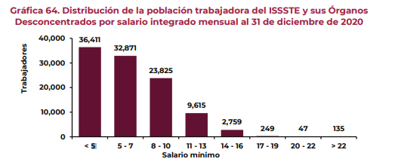
De acuerdo con la distribución del salario de los trabajadores, 34.4 por ciento percibe menos de cinco salarios mínimos, 53.5 por ciento, entre cinco y diez salarios mínimos, 11.7 por ciento, entre 11 y 16 salarios mínimos y 0.4 por ciento del total, más de 16 salarios mínimos (431 trabajadores).
Resultados
La OBD del ISSSTE y sus Órganos Desconcentrados, al 31 de diciembre de 2020, asciende a 13,678.3 mdp. La Tabla 12 muestra los resultados por cada uno de los Órganos Desconcentrados de acuerdo con la desagregación indicada en la NIFD3.
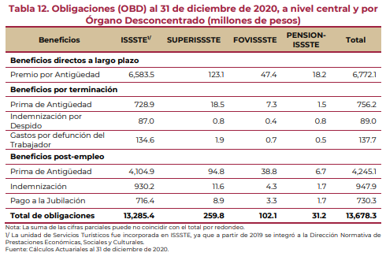
La baja rotación estimada en las proyecciones demográficas de la población de trabajadores del ISSSTE hace que los beneficios directos a largo plazo representen un alto costo para el Instituto. La OBD de estos beneficios equivalen a 49.5 por ciento del total de las obligaciones devengadas con un monto de 6,772.1 mdp.
Por su parte, considerando las características de edad y antigüedad de los trabajadores del ISSSTE observadas en 2020 (edad promedio: 46.5 años y antigüedad promedio: 16.2 años), la expectativa de que alcancen las condiciones de jubilación o retiro en el Instituto son altas, por lo que la OBD de las obligaciones de los beneficios post-empleo representan 43.3 por ciento del total de las obligaciones devengadas con un monto de 5,923.3 mdp.
Por último, el Costo Neto estimado del periodo para 2021 asciende a 1,879.6 mdp, que corresponde al costo para el Instituto por el aumento de un año en la antigüedad de los trabajadores.

Fuente: IFA 2021 http://www.issste.gob.mx/images/downloads/instituto/quienes-somos/ifa_2021.pdf

___________________________________________ ___________________________________________
Autorizó: L.C. JESÚS PACHECO VÁZQUEZ Elaboró: MTRA. MARÍA AUXILIO GARCÍA HERNÁNDEZ
Cargo: SUBDIRECTOR DE CONTADURÍA Cargo: JEFA DE SERVICIOS DE CONSOLIDACIÓN DE ESTADOS FINANCIEROS Y POLÍTICA CONTABLE

